Міністерство освіти і науки, молоді та спорту України

Національний технічний університет України

«Київський політехнічний інститут»

Кафедра АСОІУ

ЗВІТ

про виконання лабораторної роботи № 7

«Hardware»

з дисципліни

«Мобільно-орієнтована розробка програмного забезпечення»

|  |  |
| --- | --- |
| Перевірив: | Виконав: |
| Скрипник А.В. | Юрченко І.Е. |

Київ 2017

Для розробки програми використовується стаціонарний компьютер з встановленою ОС Windows 7 Максимальна та середою розробки Android Studio 3.0.1. Характеристики:

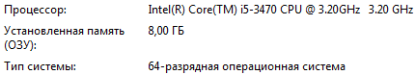

Відеокарта Geforce GT640, 2gb

Накоплювач 1Tb HDD

Для тестування роботи програми використовується смартфон Blackview 8000pro. Характеристики:

ОС - Android™ Nougat 7.0

ЦП - 2.3GHz

Екран - 5.5inches, Full HD 1920x1080

**Висновок**

Не надпотужні системи, які тим не менш справляються з завданнями.